Христиане Индии и Индонезии, пострадавшие от природных бедствий, нуждаются в помощи. Ваша помощь даст им крышу над головой
14 ноября 2018
Сильнейшие наводнения и оползни, прошедшие в августе в индийском штате Керала, оставили тысячи христиан без крыши над головой. Множество людей лишились всего, что имели. Сотни домов полностью разрушены, а у тех, что остались стоять, повреждены стены и крыши.
“Мой дом разрушен. Что мне делать?” – говорит один из христиан, водитель такси-рикши, который потерял все, что у него было. Многие христиане, пострадавшие от наводнения, такие как он, очень хотят вернуться в свои дома. Но их домов и всего, что в них было, больше нет.
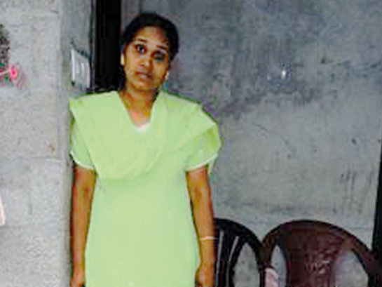
Свыше 200,000 индийских христиан в Керале пострадали от разрушительных наводнений и оползней
В этой катастрофе пострадали свыше 200,000 христиан Индии. Многие из них далиты, которых высшая каста индусов считает “неприкасаемыми”. Христиане из далитов находятся в самом низу социальной лестницы, страдая от маргинализации, презрения, унижения и нищеты. Они были бедны и до наводнений, а теперь и вовсе находятся в крайне бедственном положении. Фонд Варнава оказывает им помощь.
Тем временем в Индонезии…
В сентябре сильнейшее землетрясение и цунами потрясли индонезийский остров Сулавеси, оставив после себя катастрофические разрушения. Дома, церкви и христианские школы разрушены, множество погибших, в том числе и среди христиан. Через три месяца должен начаться сезон дождей, и те, кто к тому времени не сумеет найти крышу над головой, окажутся в очень тяжелом положении.
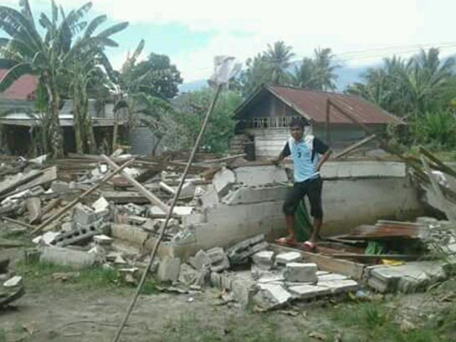
Вилсон, студент библейской школы, стоит у своего дома на Сулавеси, который рухнул во время землетрясения. Под завалами погиб его брат. Фонд Варнава обеспечивает укрытиями на первое время таких пострадавших христиан, как он, кто остался без крыши над головой после землетрясения и цунами. Очень нужна ваша помощь!
Христианам нужна помощь в постройке новых домов и восстановлении старых, если возможно
Фонд Варнава направил экстренную гуманитарную помощь христианским общинам Индии и Индонезии. А теперь нужно восстанавливать дома, чтобы успеть до сезона дождей.
Пожалуйста, поддержите этих пострадавших христиан, по возможности. Любые пожертвования станут для них помощью, независимо от суммы.
Четыре пожертвования по $33 (2,200 руб.) помогут отремонтировать дом в Индии, который пострадал и находится в аварийном состоянии, чтобы семья верующих могла вернуться в него.
$320 (21,700 руб.) покроют затраты на строительные материалы для постройки укрытия в Индонезии, размером 6 x 4 метра, с бетонным полом, деревянными стенами и жестяной крышей.
Пожалуйста, молитесь обо всех людях в Индии и Индонезии, независимо от их религии, которые пострадали во время этих ужасных катастроф. Особенно вознесите на руках молитвы наших братьев и сестер по вере, чтобы они были источником надежды, мира и утешения для всех вокруг.

Жертвуйте
Пожертвования для пострадавших от наводнения и цунами направляйте в Фонд помощи жертвам катастроф (код проекта: 00-634)
ПОЖЕРТВОВАТЬ

